1. 使用OpenGL(3.3及以上)+GLFW或freeglut画一个简单的三角形。
使用vertices存入三个顶点位置，编译好着色器（顶点着色器，片段着色器，链接），然后链接顶点属性，渲染三角形。
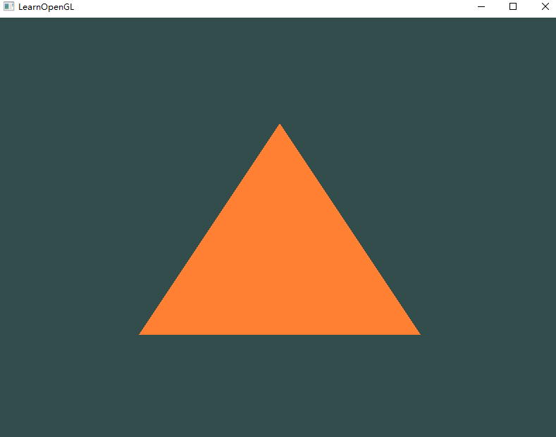

2. 对三角形的三个顶点分别改为红绿蓝，像下面这样。并解释为什么会出现这样的结果。
这是片段着色器中进行片段插值(Fragment Interpolation)的结果。渲染三角形时，光栅化(Rasterization)阶段通常会造成比原指定顶点更多的片段。光栅会根据每个片段在三角形形状上所处相对位置决定这些片段的位置。基于这些位置，它会插值(Interpolate)所有片段着色器的输入变量。

首先使用vertices存入三个顶点位置和颜色信息，编译好着色器（顶点着色器，片段着色器，链接），然后链接顶点属性，生成绑定VAO，渲染三角形。
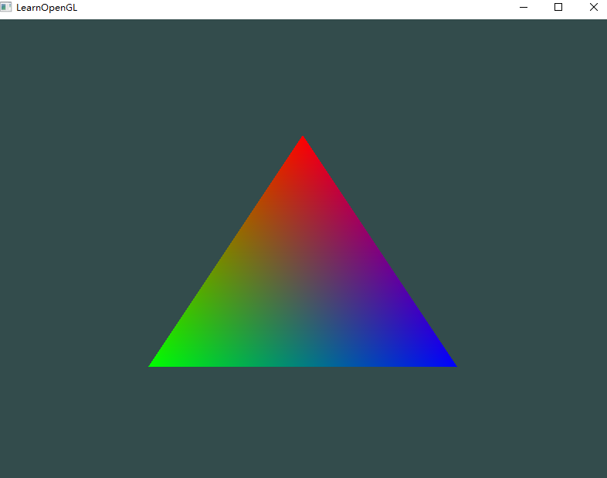

3. 给上述工作添加一个GUI，里面有一个菜单栏，使得可以选择并改变三角形的颜色。
利用Imgui自带的颜色选区框取色后将颜色替换到vertices中，然后在每帧实时更新颜色信息。
